1. 功能：

IDE的主要功能为：

1. 编写代码
2. 上传代码
3. 下载代码
4. 展示代码
5. 数据流图

第0层数据流图：

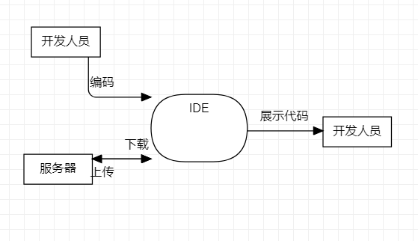

第1层数据流图：

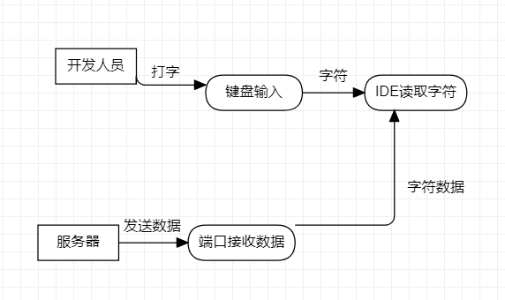

第2层数据流图：

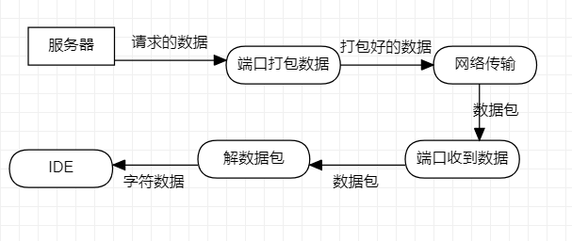

1. 小结

因为IDE是一个多功能多模块软件，不同的功能由不同模块完成，结构化特征非常强烈，所以结构化分析方法适合用来分析IDE的需求。